В Московской городской поисково-спасательной службе на водных объектах состоялись сборы руководящего состава поисково-спасательных станций
30.03.2022
В Московской городской поисково-спасательной службе на водных объектах состоялись сборы руководящего состава поисково-спасательных станций
На протяжении трёх дней на ПСС «Строгино», «Центральная», «Косино», «Кожухово» и «Мещерская» прошли занятия с руководящим составом поисково-спасательных станций.
В теоретической части занятий изучен порядок организации и руководства спасательными формированиями при несчастных случаях в зоне ответственности ПСС, при массовом провале людей в ледяную полынью и провале автомобиля под лёд. Изучены алгоритмы взаимодействия с экстренными службами города при ликвидации розлива нефтепродуктов и обеспечению безопасности на Москва-реке при заборе воды пожарными вертолётами.
Специалисты водолазного отдела ГКУ «МГПСС» рассказали о требованиях нормативных документов по организации водолазной службы, водолазных спасательных работ, порядке хранения, эксплуатации и техническом обслуживании водолазного снаряжения и том, как правильно вести документацию на воздушные дыхательные аппараты. Также руководители поисково-спасательных станций прошли тест, состоящий из 6 вопросов, дали письменный ответ по теме организации стационарных водомерных и мобильных постов и знанию мест подтопления в зоне своей ответственности.
С наступлением весеннего периода, активного таяния снега, вскрытия ледяного покрова, ледохода и паводка на водоёмах города Москвы, становится актуальным освежить знания по развёртыванию водоналивной дамбы, стоящей на вооружении МГПСС. Подробную информацию об этом довёл до слушателей начальник отдела вооружения и техники.
В практической части занятий начальники и заместители начальников поисково-спасательных станций отработали действия по «спасательной тревоге», выдвигаясь к месту происшествия на судне на воздушной подушке, а затем оказали первую помощь пострадавшему и провели сердечно-лёгочной реанимации.
Кроме того, в Учебно-методическом центре ГО и ЧС по программе повышения квалификации прошли обучение более 50 работников МГПСС, исполняющих обязанности старших дежурных смен поисково-спасательных станций. А уже в марте начинаются занятия по дополнительной подготовке спасателей к обеспечению безопасности на столичных водоёмах в летнем периоде.
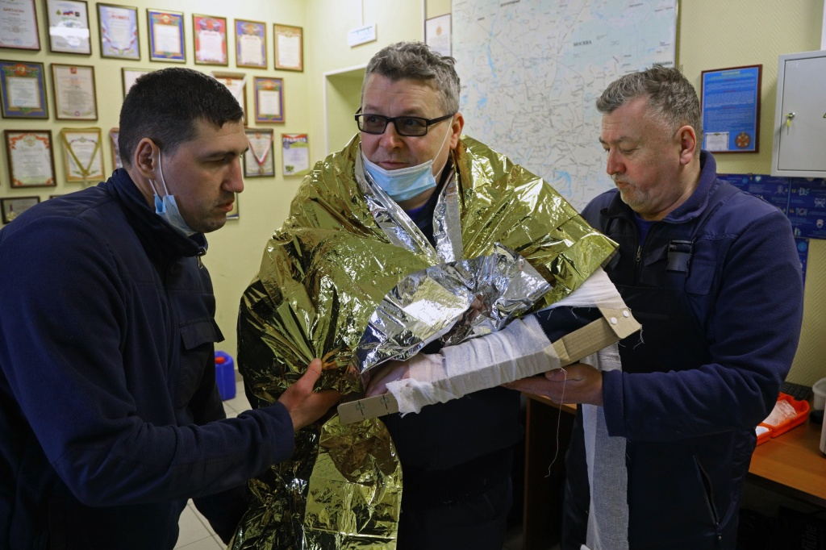
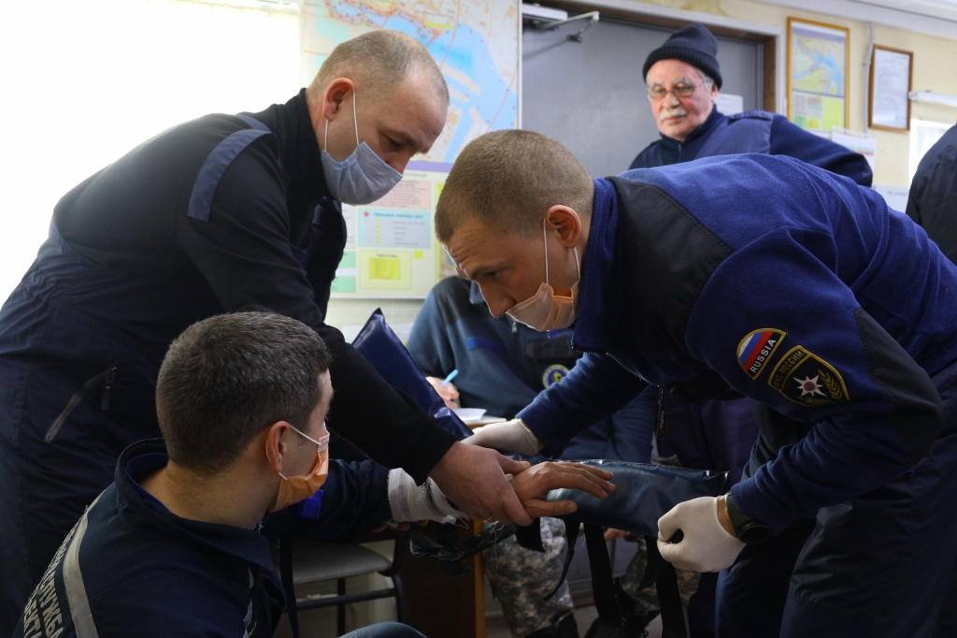
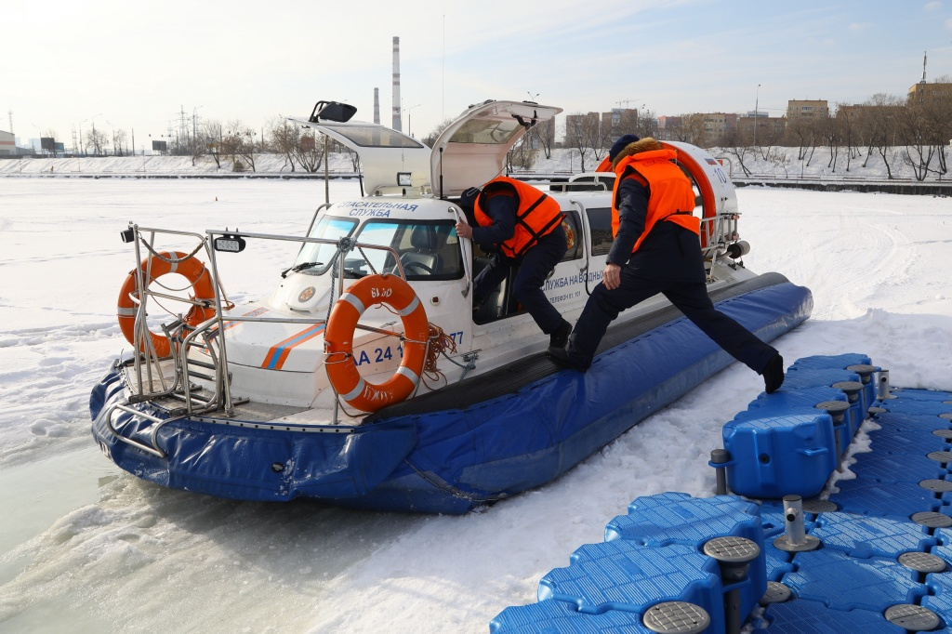

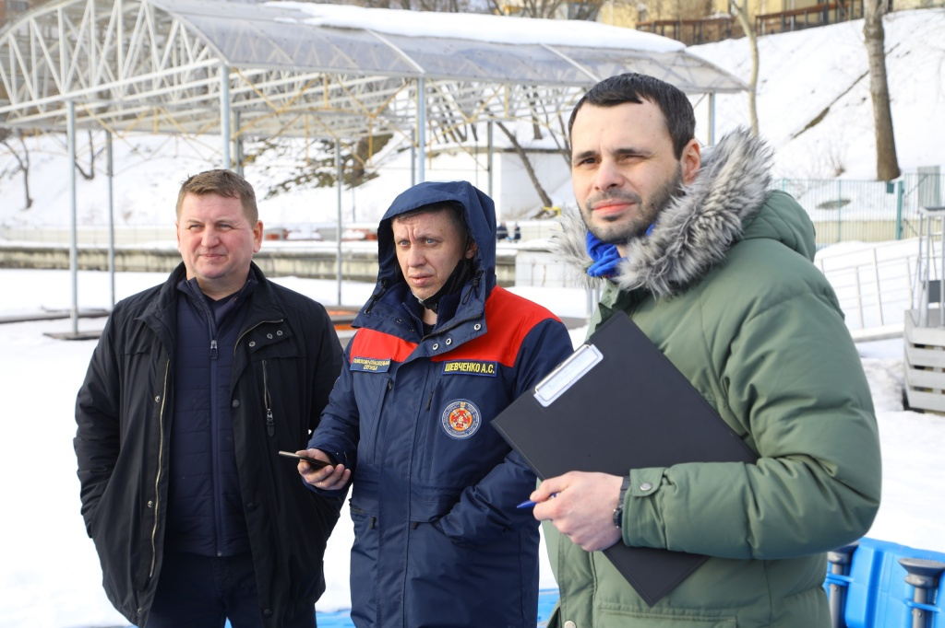
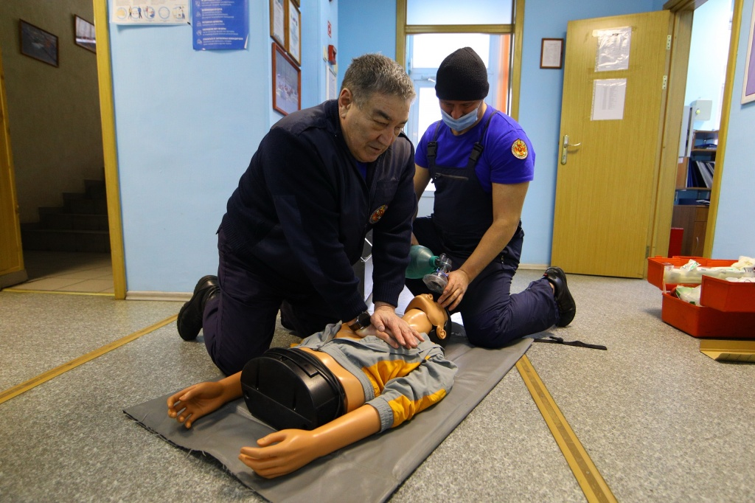

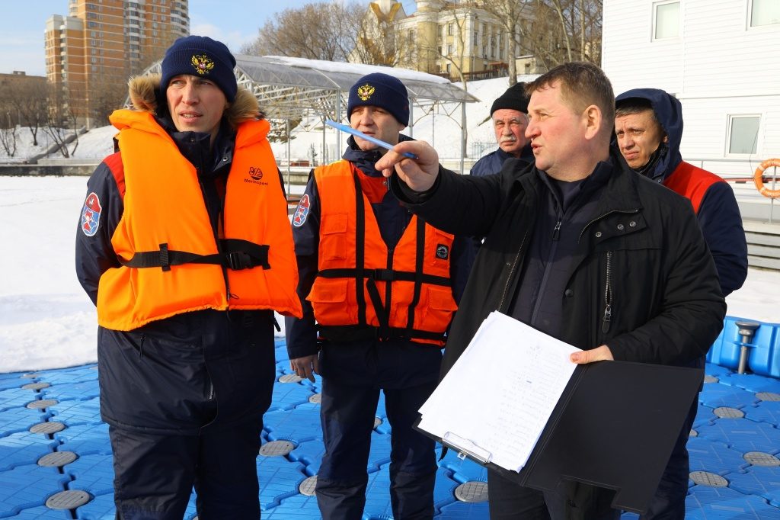

Адрес страницы: http://mgpss.mos.ru/presscenter/news/detail/10715088.html
ГКУ «Московская городская поисково-спасательная служба на водных объектах»

